ЧТО ТАКОЕ БИБЛИЯ?
Библия — это целая «библиотека», состоящая из 66 книг; 39 книг содержится в Ветхом Завете и 27 — в Новом. Писания ВЕТХОГО ЗАВЕТА появились на свет как отдельные свитки, написанные на древне-еврейском языке, и мы не знаем, как или когда они были собраны в один том. 39 книг Ветхого Завета написаны разными авторами и отличаются друг от друга по стилю. Их можно разделить на четыре основные группы:  Закон  Пять книг, которые часто называют Пятикнижием. | Исторические книги  Здесь прослеживается история народа Божьего от его вступления в Обетованную Землю до вавилонского плена.  Поэзия и книги Премудрости Книги, наполненные пословицами, загадками, притчами, предостережениями и мудрыми афоризмами.  Пророческие книги  Божьи пророки объясняли события прошлого, обличали зло, существующее в настоящем, и рассказывали о том, что Бог сотворит в будущем. | Апокрифы  Апокрифы — это собрание книг, а также добавлений к книгам Ветхого Завета, написанных между 300 г. до Р. Х. и 100 г. по Р. Х. Эти сочинения не были приняты евреями как часть Священного Писания, и поэтому большинство протестантских церквей не включает их в библейский канон. Апокрифы представляют собой разнообразные документы. Среди них можно найти и исторические повествования, и благочестивые рассказы, основанные на вымысл
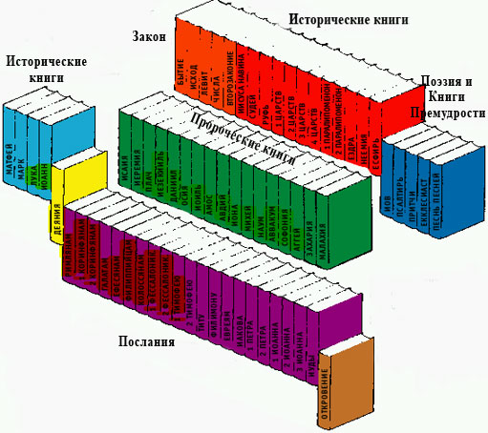
27 книг НОВОГО ЗАВЕТА были написаны на древнегреческом языке, и их также можно разделить на несколько типов:  Исторические книги  Книга Деяний Апостолов и четыре Евангелия. Обратите внимание, что Евангелия — это не просто исторические  хроники; они были написаны для того, чтобы убедить людей поверить в Иисуса и чтобы представить Иисуса как Мессию. | Послания  Этот раздел включает в себя послания Павла к церквам различных городов, его письма к отдельным христианам, а также письма, написанные другими апостолами. | Откровение  Эта книга начинается с писем к семи церквам в Малой Азии, а далее следует описание волнующих видений, относящихся  к Последним Дням.

- КАК БЫЛА ЗАПИСАНА БИБЛИЯ
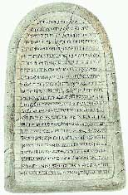  Камень  Древнейшим писчим материалом был камень, а инструментом для письма — резец. Первое упоминание письменности в Библии связано с рассказом о Десяти Заповедях, высеченных на камне.  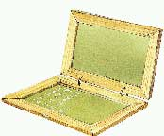  Навощенные дощечки  Дощечки для письма изготавливались из дерева или слоновой кости и покрывались слоем воска. Ими  пользовались ассирийцы, греки и римляне. Иногда две дощечки соединяли с помощью петель. Орудием письма служила заостренная палочка. | Глиняные таблички  Вавилоняне для письма использовали глиняные тонкие прямоугольные пластины. Слова оттискивали на поверхности мягкой глины трехгранным стилом, а затем табличку высушивали на солнце. Археологи нашли целые «библиотеки» таких глиняных табличек. Нередко использовали обломки битой посуды, «черепки», на которых  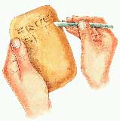  делали заметки для памяти, составляли счета и даже списки нужных покупок. Чернила приготавливали из сажи, разведенной в растительном масле или камеди.  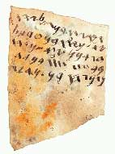 | 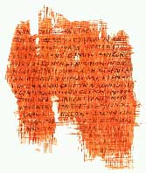  Папирус  Еще до эпохи строительства пирамид египтяне научились изготавливать папирус из сердцевины нильского тростника, росшего в болотистых местах. Влажные толстые стебли укладывали рядами, один поверх другого, и били колотушкой, пока не получался тонкий лист. Затем лист высушивали, и на нем можно было писать. Папирус был дорог, но его научились использовать не один раз, смывая или соскребая прежние записи. Писали египтяне тростниковыми кисточками, а чернила получали из сока растений, настоянного на некоторых видах насекомых.  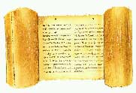  Кожа  Кожи овец, коз, телят и антилоп сушили, скоблили и очищали, а потом растягивали и били колотушкой, чтобы получить гладкую ровную поверхность для письма. Так изготавливался материал, называемый пергаментом. Орудия для письма делали из тростника, заостряя и расщепляя один конец тростниковой палочки.

ЯЗЫКИ БИБЛИИ
Письменность  Древнейшая письменность состояла из простеньких рисунков, каждому слову соответствовал свой рисунок. Такую письменность, с более чем 800 рисунками, археологи обнаружили в Вавилонии (современный Ирак); этому способу письма более 5000 лет.  Иероглифы  Египтяне создали свое собственное рисуночное письмо для передачи слов или частей слов,слогов.Они рисовали их на листах папируса или на стенах зданий.  Клинообразное письмо  Вавилоняне не имели папируса, а рисовать на глине было трудно. | Поэтому они все более упрощали рисунки, пока не стали передавать слова стандартными значками, оттиснутыми на глине с помощью трехгранных палочек.  Алфавит  Около 1500 г. до Р.Х. в Ханаане кому то пришла в голову замечательная идея придумать символ — букву — для каждого звука в языке. Потребовалось всего примерно 25 букв. Теперь не надо было заучивать сотни различных значков для передачи сотен разных слов. Любое слово можно было записать, просто вслушавшись в его звуки и подобрав соответствующие буквы. Эту блестящую идею быстро переняли носители других языков. | Древнееврейский алфавит  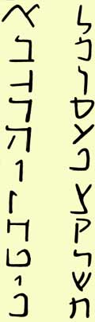
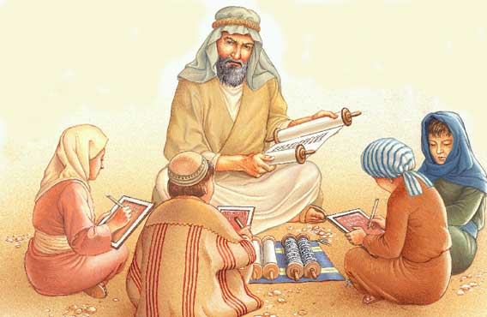
Еврейский раввин обучает мальчиков чтению Св.Писания:
он читает текст, начертанный на свитке, а дети пишут на дощечках
Древнееврейский язык  Большая часть Ветхого Завета написана на древнееврейском языке. В еврейском алфавите 22 буквы для согласных звуков (гласные читатель должен был подставлять сам).Текст читается справа налево, поэтому книга перелистывается слева направо и начало оказывается там, где мы привыкли видеть последнюю страницу.  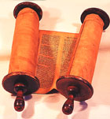  Еврейский свиток  Арамейский язык  Арамейский язык был широко распространен в Персидской монархии — ведущей державе Ближнего и Среднего Востока в течение двухсот лет (начиная примерно с 550 г. до Р.Х.). Арамейский стал языком торговцев во всем этом регионе. По-арамейски были написаны некоторые части ветхозаветных книг Даниила, Ездры и Иеремии.  Однако древнееврейский оставался языком молитвы и богослужения. | Образованные люди всё еще понимали древнееврейский, хотя, когда в синагогах читалась вслух еврейская Библия, нередко переводчик пояснял смысл по-арамейски. Сохранились рукописи частей Ветхого Завета, написанные по-арамейски; их называют "таргумы”.  Древнегреческий алфавит  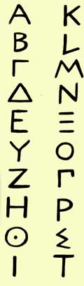  Древнейшее свидетельство  Вероятно, самый древний из найденных к астоящему времени отрывков Нового Завета дошел  на клочке папируса размером 6х9 см; он содержит несколько строк из Евангелия от Иоанна. Текст,известный в науке как «папирус Райлэнда», написан по гречески и датируется приблизительно 130 г. по Р.Х. | Греческий язык  В 331 г.до Р.Х. Александр Великий завоевал Персию. Он правил почти всем известным древним миром, и "обиходный” греческий стал языком, который понимало большинство. Последователи Иисуса хотели, чтобы весь мир услышал Благую Весть; поэтому с арамейского, на котором говорил Иисус, переводили на греческий. Лишь в немногих местах сохранились первоначальные арамейские слова (например, слово "авва”, означающее "отец ”). Обращаясь к дочери Иаира, Иисус сказал: "Талифа куми”, — так звучала арамейская фраза, произнесенная Им. Авторы Евангелия дали нам и греческий перевод: "девица, тебе говорю, встань” (Мк 5:41). В греческом алфавите 24 буквы, в него впервые были включены буквы для гласных звуков. Писали по-гречески слева направо. В Откровении Иоанна Богослова (Откр 1:8) Бог говорит: "Я есмь Альфа и Омега, начало и конец...” (альфа и омега — первая и последняя буквы греческого алфавита).  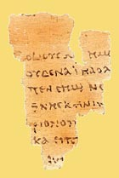

КТО НАПИСАЛ БИБЛИЮ?
Современная Библия обычно представляет собой очень толстую книгу, в которой более тысячи страниц. Различные части Библии были написаны разными людьми в течение долгого периода времени, вероятно, до 1500 – 2000 лет. Только позднее эти многочисленные части были собраны в одну книгу. Известные истории с древними еврейскими персонажами — Моисей и Десять Заповедей, Иосиф и его разноцветная одежда, Давид и Голиаф — случились около 3500 лет назад и были записаны приблизительно в то же время.  Устная традиция  Первые рассказы в Библии восходят к доисторическим временам, задолго до того, как была изобретена письменность.  Они передавались точно так, как в наши дни передаются детские игровые песенки, — путем постоянного повторения.  Такую передачу рассказов называют устной традицией. | 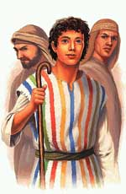  По вечерам у костров, во время богослужений, за работой и на войне люди пели песни и рассказывали истории, которые они узнали в детстве. К этим рассказам относились с величайшим почтением, так как речь в них шла о Боге. Важным было каждое слово, и повторять его нужно было правильно.  Книжная традиция  Ученые не могут точно сказать, когда появились книги Ветхого Завета: запись их продолжалась несколько столетий. К III в. до Р. Х. иудеи признали некоторые из своих книг "священными”, написанными по | прямому внушению Бога. Они были формально признаны таковыми Собором в Явне (Ямнии) в 90 г.по Р. Х. и стали книгами Ветхого Завета, каким мы знаем его теперь; правда, располагаем мы их в несколько ином порядке.  Новый Завет  Иисус из Назарета родилcя много позднее написания ветхозаветных книг, ровно две тысячи лет назад. Но рассказы о нем сначала тоже передавались изустно. Матфей, Марк, Лука и Иоанн написали четыре Евангелия, основываясь на свидетельствах о жизни Иисуса, оставленных очевидцами. Все рассказы о рождении Иисуса в Вифлееме, о Его жизни и совершенных Им чудесах, которые мы узнаем из Евангелий, были записаны до 100 г. по Р. Х. Книги Матфея, Марка и Луки обычно называют синоптическими Евангелиями; по видимому, они основываются на одних и тех же устных преданиях о жизни Иисуса и Его учении.
Писец  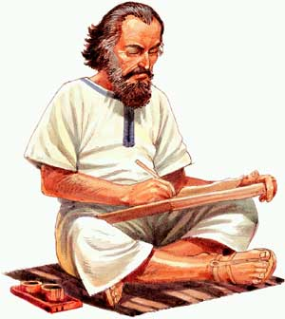 |  | Апостол Павел и другие авторитетные наставники писали послания, в которых объясняли верующим положения веры и учили их  христианскому поведению. Первые из этих посланий появились около 50 г. по Р. Х.,  еще до написания Евангелий. Когда апостолы и христиане первого поколения начали умирать, более молодые верующие постарались  собрать воедино подлинные писания, наиболее точно рассказывающие об Иисусе и Его учении. Примерно к 100 г. по Р. Х. Церковь признала богодухновенными большую часть писаний, известных нам как Новый Завет, а примерно к 200 г. получил признание тот канон Нового Завета из 27 книг, который мы знаем сегодня.

• РАЗЛИЧНЫЕ КАНОНЫ ВЕТХОГО ЗАВЕТА
Еврейская Библия, Септуагинта (древнегреческий перевод Ветхого Завета), Римо католический и Протестантский Ветхие Заветы отличаются друг от друга по числу входящих в них книг и по порядку их расположения. Таблица помогает сравнить четыре различных варианта.
РАВВИНИСТИЧЕСКИЙ КАНОН  24 КНИГИ | СЕПТУАГИНТА  51 КНИГА | РИМО-КАТОЛИЧЕСКИЙ В. З.  46 КНИГ | ПРОТЕСТАНТСКИЙ В. З.  39 КНИГ
Закон | Закон | Закон | Закон
Бытие  Исход  Левит  Числа  Второзаконие | Бытие  Исход  Левит  Числа  Второзаконие | Бытие  Исход  Левит  Числа  Второзаконие | Бытие  Исход  Левит  Числа  Второзаконие
Пророки  Ранние пророки | История | История | История
Иисус Навин | Иисус Навин | Иисус Навин | Иисус Навин
Судьи | Судьи | Судьи | Судьи
1 –2 Самуила (1 –2 Царств) | Руфь | Руфь | Руфь
1 –2 Царей (3 –4 Царств) | 1 Царств (1 Самуила) | 1 Самуила (1 Царств) | 1 Самуила
Поздние пророки | 2 Царств (2 Самуила) | 2 Самуила (2 Царств) | 2 Самуила
Исаия | 3 Царств (1 Царей) | 1 Царей (3 Царств) | 1 Царей
Иеремия | 4 Царств (2 Царей) | 2 Царей (4 Царств) | 2 Царей
Иезекииль | 1 Паралипоменон | 1 Хроник (1 Паралипоменон) | 1 Хроник
Двенадцать: | 2 Паралипоменон | 2 Хроник (2 Паралипоменон) | 2 Хроник
Осия | 1 Ездры (Апокрифический Ездра) | Ездра | Ездра
Иоиль | 2 Ездры (Ездра –Неемия) | Неемия | Неемия
Амос | Есфирь (с апокрифическими добавл.) | Товит | Есфирь
Авдий | Юдифь | Юдифь
Иона | Товит | Есфирь (с добавлениями)
Михей | 1 Маккавейская | 1 Маккавейская
Наум | 2 Маккавейская | 2 Маккавейская
Аввакум | 3 Маккавейская
Софония | 4 Маккавейская | Поэзия | Поэзия
Аггей |  | Иов | Иов
Захария | Поэзия | Псалтирь | Псалтирь
Малахия | Псалтирь | Притчи | Притчи
 | Песни (включая молитву Манассии) | Екклесиаст | Екклесиаст
Писания | Притчи | Песнь Песней | Песнь Песней
Поэзия | Екклесиаст | Премудрость Соломона
Псалтирь | Песнь Песней | Сирах (Премудрость Иисуса сына Сирахова)
Притчи | Иов
Иов | Премудрость Соломона
Свитки – "Праздничные Свитки" | Сирах (Премудрость Иисуса сына Сирахова) | Пророческие книги | Пророческие книги
Песнь Песней | Псалмы Соломона | Исаия | Исаия
Руфь |  | Иеремия | Иеремия
Плач |  | Плач Иеремии | Плач Иеремии
Екклесиаст | Пророческие книги | Варух (включая Послание Иеремии) | Иезекииль
Есфирь | Осия | Иезекииль | Даниил
Другие (История) | Амос | Даниил (в т.ч.Сусанна,Песнь Трех Отроков,Вил и Дракон) | Осия
Даниил | Михей | Осия | Иоиль
Ездра –Неемия | Иоиль | Иоиль | Амос
1 –2 Хроник (Паралипоменон) | Авдий | Амос | Авдий
 | Иона | Авдий | Михей
 | Наум | Иона | Наум
 | Аввакум | Михей | Аввакум
 | Софония | Наум | Софония
 | Аггей | Аввакум | Аггей
 | Захария | Софония | Захария
 | Малахия | Аггей | Малахия
 | Исаия | Захария
 | Иеремия | Малахия
 | Варух
 | Плач Иеремии
 | Послание Иеремии
 | Иезекииль
 | Даниил (с апокрифическими добавлениями, включая молитву Азарии, Песнь Трех Отроков, Сусанна, Вили Дракон)

- СВИТКИ МЕРТВОГО МОРЯ
В 1947 г.бедуин пастушок, присматривавший за стадом овец в пустынной холмистой местности к западу от Мертвого моря, заметил на одном из отвесных обрывов вход в пещеру. Он бросил туда камень и вдруг услышал звук бьющейся глиняной посуды. Заинтересовавшись этим, он забрался в пещеру и нашел там много глиняных сосудов. Продолжая свои изыскания, он обнаружил внутри сосудов свитки пергамента, покрытые древними | 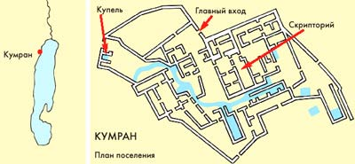
еврейскими письменами. Его находка ни у кого не вызвала интереса, но когда эти свитки увидели археологи, начался настоящий ажиотаж. Со временем в пещерах вокруг места, называемого Кумраном, было обнаружено около 400 свитков, которые оказались библиотекой еврейской религиозной секты ессеев. Свитки содержали части всех книг еврейского Ветхого Завета, за исключением Книги Есфири. Во времена Христа поблизости от этого места жила аскетическая община ессеев, основавшая поселение, которое и было раскопано учеными .Здесь открыты сторожевая башня, трапезная, скрипторий, где свитки Мертвого моря, вероятно, переписывались, а также ритуальные бассейны, гончарная мастерская и кладбище. Радиоуглеродный анализ показал, что свитки Мертвого моря аписаны в период между 200 г. до Р. Х. и 70 г. по Р. Х. Свиток с Книгой Исаии сохранился почти полностью; он на 1000 лет старше следующего за ним самого древнего списка Исаии, но оба текста почти идентичны. Это показывает, как точны были переписчики, как серьезно они относились к своему делу. | 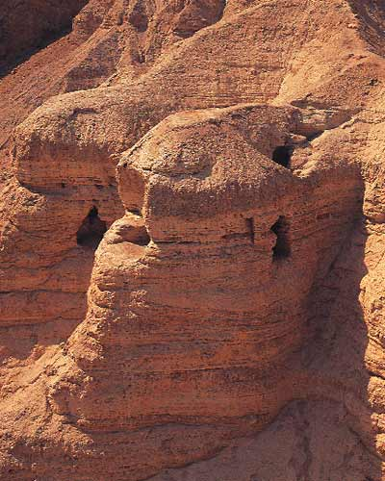  В этих пещерах возле Кумрана пастух бедуин нашел свитки Мертвого моря

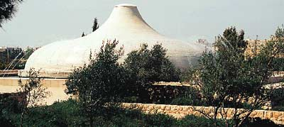  Некоторые из свитков Мертвого моря теперь помещены в «Храм Книги» в Иерусалиме | 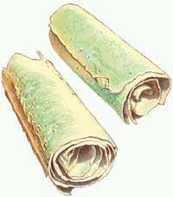  отдельные свитки Мертвого моря были сделаны из меди
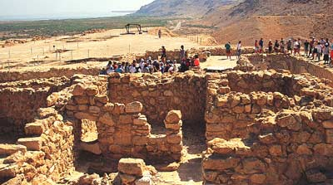  Раскопанные руины поселения общины ессеев возле Кумрана у Мертвого моря | 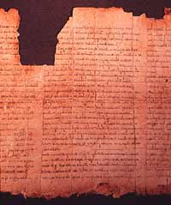  Фрагмент книги Исаии, древнейшего и самого большого из свитков Мертвого моря

СВИТОК  Когда записывалась Библия, привычных для нас книг со страницами еще не изобрели. Люди писали на свитках. Их делали из листов папируса, пергамента | или даже из тонких пластин меди, сшивая или склеивая их вместе, так что получалась длинная лента, до десяти метров длиной и тридцати сантиметров шириной. Концы ленты накручивались на | деревянные стержни: читатель одной рукой развертывал свиток, а другой сматывал его на второй стержень. Закончив чтение, свитки оборачивали тканью и убирали для сохранности в высокие сосуды.

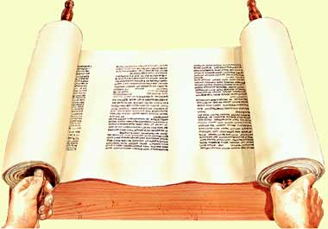  Древнейшие христианские сочинения были написаны на папирусных свитках | 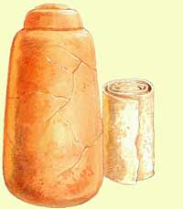  В таких сосудах были найдены Кумранские свитки

РОЖДЕНИЕ КНИГИ
Переносить свитки с места на место было неудобно; много времени требовалось и на то, чтобы найти в длинном свитке какой либо краткий библейский отрывок. Во II в. христиане собрали воедино книги Нового Завета. Вероятно, они первыми отказались от свитков. Вместо этого им пришла мысль соединять в тетрадь несколько листов папируса или пергамена, сложив пополам и сшив по складке, а затем дальше прибавлять такие же тетради. Этот ранний тип книги называется «кодекс». | Codex Sinaitiсus  Самый ранний из известных полных экземпляров Нового Завета был написан вскоре после 300 г. по Р. Х.  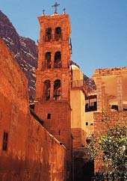  Монастырь Св. Екатерины на Синае | 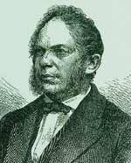  Константин Тишендорф, открывший Синайский Кодекс  Его называют Codex Sinaiticus, потому что его нашли у подножья горы Синай, в монастыре Св.Екатерины.  В 1844 г.германский ученый Константин Тишендорф во время посещения этого уединенного монастыря | 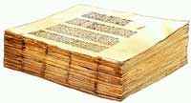  листы Синайского Кодекса  обнаружил несколько пергаментов с ранними греческими текстами. Оказалось, что рукописи содержали часть Ветхого Завета и датировались IV в. по Р. Х. Взволнованный своим открытием Тишендорф повторно посетил монастырь и в конце концов отыскал в нем столько листов, что собралась почти полная Библия. В настоящее время Codex Sinaiticus хранится в Британском Музее в Лондоне. | Среди других важных ранних рукописей Библии на греческом языке отметим Codex Vaticanus, ныне в Ватиканской библиотеке, и Codex Alexandrinus, в Британском Музее.  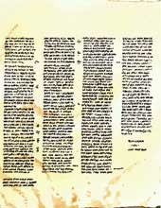  страница из Синайского Кодекса

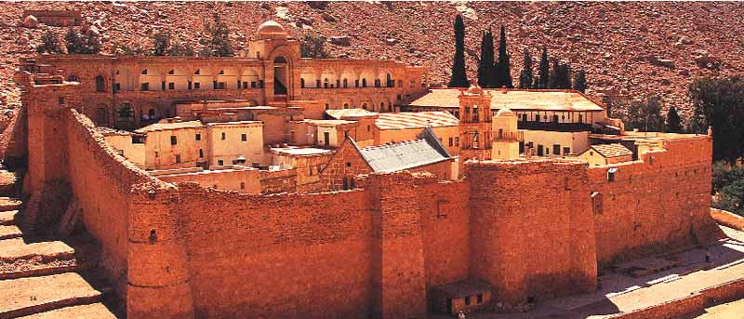
Общий вид монастыря Св. Екатерины

КАК ДОШЛА ДО НАС БИБЛИЯ
Еврейские писцы  В древности писцы пользовались особым уважением, потому что часто оказывались единственными, кто мог читать, составлять завещания и вести счета. Когда требовались новые свитки Ветхого Завета, каждое слово приходилось тщательно копировать, и на писцах лежала священная обязанность сохранять текст и объяснять его. Чтобы писцы сознавали важность своего тр уда и не допускали ошибок, были выработаны строгие правила. Например:  - каждый день писец должен был начинать работу с молитвы;  - вместо имени Божьего оставлялся пробел, который заполнял человек, писавший более «чистыми» чернилами;  - кончив копирование того или иного раздела, писец пересчитывал число строк, слов и букв в оригинале и сравнивал с тем,что у него получилось в копии. Он находил и проверял центральное слово в каждом разделе.  Ошибки все же случались.  Но подсчитано, что в среднем одна ошибка приходилась на 1580 букв.  Септуагинта  Впервые Ветхий Завет был переведен с еврейского языка на греческий в III – II вв. до Р. Х. Этот перевод известен как Септуагинта (от латинского числительного «семьдесят»; | по преданию, перевод был выполнен семьюдесятью учеными). Иудеи к этому времени расселились по всему средиземноморью и часто говорили по гречески, а не по-еврейски. Упомянутый перевод был сделан в Александрии в Египте для сказочно огромной александрийской библиотеки.  Монахи  «Монах» по-гречески означает «человек, который живет один». Первым христианским монахом был Антоний, живший в пустынях Египта  примерно с 270 по 290 гг. по Р. Х. Его примеру последовали другие. Чаще, однако, мужчины (и отдельно женщины) жили группами в монастырях, проводя дни в молитвах, изучении Библии и труде — занимались сельским хозяйством или уходом за больными.  Переписчики  В Темные Века, наступившие после крушения Римской империи, тексты Священного Писания хранили и оберегали монахи.  Каждый кодекс переписывался от руки. Это было долгим и трудоемким делом. | 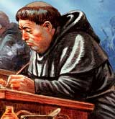  средневековый монах переписывает  страницу из Библии  Иногда случались ошибки, возможно, из-за усталости монаха, или же от скудного освещения, при котором тогда работали. Порой писец даже сознательно вносил изменения, желая изложить Писание своими словами или привести текст в соответствие с собственным разумением. Часто монахи работали в скриптории, т.е. помещении, где каждый сидел за своим столом в полной тишине. В таких комнатах не было печей и освещения из за опасности возникновения пожара.Труд переписчика был утомительным. Существовало такое присловье: «Перо держат два пальца, но трудится все тело».
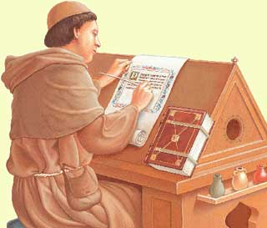
переписывание книг требовало много времени и было занятием утомительным
- ПЕРЕВОДЫ БИБЛИИ
К 300 г. по Р. Х. Новый Завет был переведен на несколько языков, включая латинский, коптский и сирийский. Сирийскую Библию называли Пешитта, или «простая» версия. Сирийские проповедники донесли Евангелие и всю Библию до Китая, Индии, Армении и Грузии.  Армянский и грузинский алфавиты были, вероятно, созданы специально для того, чтобы перевести Библию на эти языки. Библия была также переведена на коптский (позднюю форму древнеегипетского) — язык христиан Северной Африки.  Библия для готов  До IV в.язык германского народа остготов никто не записывал. Но ок.350 г.епископ Ульфила перевел Библию на язык остготов и таким образом зафиксировал его. Лучшая из сохранившихся копий этого перевода — Codex Argenteus (Серебряный Кодекс), ныне хранящийся в Упсале (Швеция), написан золотом и серебром на пурпурном пергаменте. | 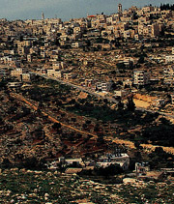  Иероним переводил Вульгату в Вифлееме  Иероним  Ученого по имени Иероним, родившегося в Северной Италии ок. 345 г. по Р. Х., очень беспокоили ошибки, допускаемые переписчиками Библии. Он много путешествовал, выучил немало языков и переписал многие части Библии. Ок. 382 г.по Р. Х. папа Дамас попросил Иеронима подготовить новый полный перевод Евангелий, а также Псалтири и других ветхозаветных книг с тем, чтобы попытаться избавиться от вкравшихся ошибок. | 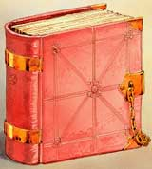  Экземпляр Вульгаты, переплетенный в кожу  Вульгата  В то время большинство христиан на Западе говорили на латыни и им было трудно понимать греческий Новый Завет, однако многочисленные переводы на латынь казались неуклюжими и неточными. Иероним, который в 386 г. поселился в уединенном монастыре в Вифлееме, начал переводить на латинский язык оригинальные еврейский и греческий тексты всей Библии. Еврейский раввин помог ему выучить еврейский язык и переводить Ветхий Завет с оригинала. Эта работа заняла двадцать т и года. Законченный перевод Иеронима со временем получал все большее распространение. Известный как Вульгата, «народная» версия, он с VIII в. до 1609 г. был единственной Библией, которой пользовалась Римско католическая церковь.
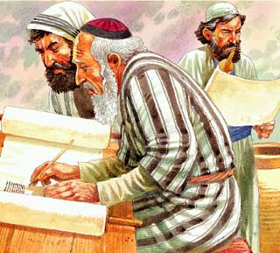
В работе над переводом Библии Иерониму помогал еврейский раввин

ДРАГОЦЕННЫЕ КНИГИ
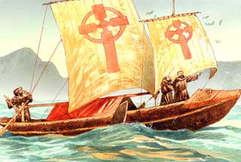  Ирландские монахи плывут в Шотландию, неся христианскую веру и Библии |  | Евангелия из Келса  В Книге из Келса есть один маленький рисунок (1,6 кв. см), который составлен из 158 крошечных переплетенных элементов. Эта украшенная цветными рисунками рукопись — величайший шедевр искусства кельтов и англосаксов. Работа над рукописью началась в VII в. в монастыре, расположенном на острове Айона в Западной Шотландии. После набега викингов книгу увезли в Келский монастырь в Ирландии, где она и была закончена. В книге 339 листов размером 33х25 см и каждый из них богато изукрашен.Теперь книга хранится в Тринити колледже (Дублин, Ирландия).  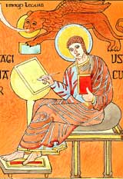  Первая страница Евангелия от Луки  (Линдисфарнские Евангелия)
Как украшали книги  В ту пору книги делали из тончайшей телячьей кожи, либо из кожи овец и коз. После того, как монах завершал переписывание латинского текста красивым, изящным почерком, его работу проверяли. Со временем монахи стали не только копировать тексты, но и украшать страницы.Такие расцвеченные рисунками книги называются иллюминированными рукописями. Иногда переписчики помещали на странице рисованную каемку со сложными узорами. Начальную букву первого слова главы или абзаца могли увеличить так, что она занимала почти всю страницу, а затем украшали ее узорами, цветами и даже маленькими фигурками. Монахи создавали сложные, сплетающиеся композиции из кривых линий, спиралей, завитков, щитов, куда включали крошечные, но тщательно проработанные изображения животных и птиц. Они пользовались самодельными акварельными красками, а иногда для большего эффекта добавляли и тонкое листовое золото. Инструментами служили заостренные птичьи перья да простенькие кисточки, но и ими писцы добивались поразительных результатов. | Ирландская традиция  В V – VI вв. ирландские монахи отправлялись в Шотландию и Северную Англию, где они, странствуя, рассказывали о христианской вере и основывали монастыри. Эти монахи принесли с собой искусство кельтских рисунков. Превосходно украшенные книги изготавливались в дальних монастырях, расположенных на унылых утесах и островах. Монах мог всю жизнь трудиться над одной книгой, показывая этим свою любовь к Богу.  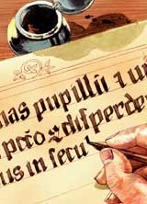  Копирование страницы Св. Писания

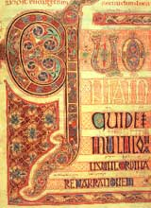  Украшенная орнаментом страница  из Линдисфарнских Евангелий | 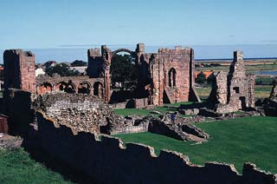  Развалины линдисфарнского монастыря в северо-восточной Англии
Линдисфарнские Евангелия  В 635 г. был основан монастырь на Линдисфарне, островке у северо-восточного побережья Англии. | Линдисфарнские Евангелия, выдающиеся по красоте образцы иллюминированных рукописей, переписывались и украшались в этом монастыре ок. 700 г. | Спустя примерно 300 лет священник Алдред вписал между строк латинского текста перевод на англосаксонский (древнеанглийский) язык.
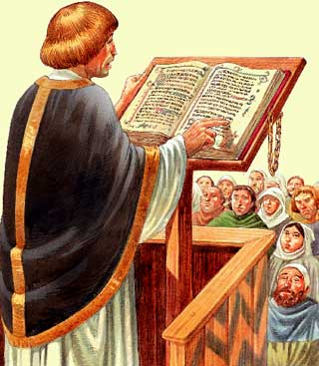  Священник читает прикованную цепью Библию |  | Золотые Евангелия  Золотые Евангелия — это ряд изумительных иллюминированных рукописных Евангелий, созданных в VIII в.во Франции под наблюдением Алкуина, прибывшего из г. Йорк в Англии. Надписи в них сделаны в основном золотом, а украшения — серебром и золотом, и всё это на окрашенной пурпуром тончайшей телячьей коже. От VI в. дошел экземпляр Библии, переведенной на готский язык Ульфилой; он также написан золотом и серебром на окрашенном пурпуром пергаменте.  Библии «в цепях»  Большая часть Библий была украшена куда скромнее, чем Келская Книга или Золотые Евангелия. Но даже простое переписывание книг занимало годы. Библии стоили очень дорого, и когда законченную книгу выставляли в монастырской часовне или в соборе, ее нередко приходилось приковывать цепью к аналою или кафедре во избежание кражи.

- БИБЛИЯ ДЛЯ НАРОДА
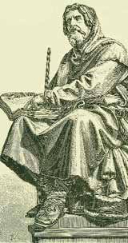  Петер Вальдо | В Средние века большая часть Библий писалась на латыни, то есть на языке, непонятном простым людям. Некоторые смельчаки решились изменить такое положение дел — перевести Библию на народный язык.  Переводы Вальдо  Около 1175 г. Петер Вальдо, состоятельный купец, живший во Франции, в Лионе, решил посвятить свою жизнь Богу. Понимая слова Иисуса буквально, он раздал все свое имущество. Последователи Вальдо, вальденсы, перевели Библию на провансальский язык и, вероятно, также на итальянский, немецкий, пьемонтский (североитальянский) и каталонский (на нем говорят на северо востоке Испании). | 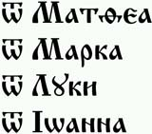  Алфавит для славян  В IX в.два брата, христиане Кирилл и Мефодий из г. Фессалоники в Греции отправились с проповедью к славянам Восточной Европы. Для своих целей они перевели Библию на старославянский язык. Чтобы записать перевод, они изобрели алфавит, ставший прообразом кириллицы (от имени одного из братьев), которой и сегодня пользуются в юго восточной | Европе и России. Здесь названия Евангелий написаны по церковнославянски кириллицей.  Ян Гус  В XV в. в Праге, столице Богемии (ныне часть Чехии), ректор Карлова университета Ян Гус (1374 –1415) начал свои выступления против алчности, распущенности и честолюбия священников. Он находился под большим влиянием учения Уиклифа. За открытое выражение взглядов Гус был обвинен в ереси, заключен в тюрьму и в конце концов сожжен на костре. Однако последователи Гуса стали переводить Библию на чешский язык, и Новый Завет на чешском был напечатан в 1475 г. | 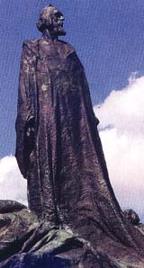  Чешский реформатор Ян Гус

Джон Уиклиф  Самой первой библейской книгой,  переведенной на англосаксонский  язык, была Псалтирь;  этот перевод сделал  ок. 700 г. епископ Альдхельм  из Шерборна.  Позднее Беда Достопочтенный,  настоятель монастыря в Ярроу  (северо-восточная Англия),  перевел незадолго до своей  смерти в 735 г. часть  Евангелия от Иоанна.  Ересь!  Джон Уиклиф (1329 –1384)  мечтал о переводе  Библии на английский язык,  чтобы Св.Писание  стало доступно  простым людям. |  | Его раздражало, что лишь священники могли решать, какие части Библии читать и как их следует толковать. Уиклиф преподавал в Оксфордском  университете, пока не был изгнан оттуда за критику этих и других недостатков церкви. Позднее Уиклифа судили как еретика, а некоторые из его ценных книг были публично сожжены на костре.  Библия Уиклифа  Последователи Уиклифа, Николас из Херефорда и Джон Перви, перевели на английский язык всю Библию; работа была завершена в 1384 г. В 1408 г. «Библия Уиклифа» была запрещена, но ее изготавливали в сотнях экземпляров и тайно продавали. Так как простые люди тогда редко умели читать, последователи Уиклифа — бедные священники, или «лолларды»,— ходили по селениям, читая и толкуя Библию. Некоторые из них погибли на костре как еретики; во время казни на шею им вешали их Библии. Тем не менее до наших дней дошли около 170 экземпляров этого перевода.

Типографский станок, на котором  печатали первые Библии  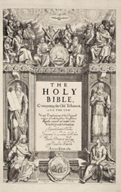  Одна из ранних печатных Библий  В 1450 г. случилось событие, которое не могло не повлиять самым решительным образом на историю распространения Библии: было изобретено книгопечатание (лучше сказать, книгопечатание открыли заново, потому что китайцы начали печатать свои книги с 868 г. по Р. Х.).  Иоганн Гутенберг из Майнца (Германия) догадался, что текст можно оттиснуть на пергаментной бумаге с помощью деревянных букв, смазанных краской.Таким способом легко изготовить сотни печатных книг вместо того, чтобы переписывать каждую от руки. Затем Гутенберг начал опыты с металлическими шрифтами.  Первой книгой, которую Гутенберг напечатал полностью, была латинская Библия (1458 г.). | В 1978 г.одна из немногих сохранившихся гутенберговских Библий куплена за 1 265 000 фунтов стерлингов.  Хотя Иоганн Гутенберг и жители Майнца старались сохранить свое изобретение в тайне, секрет их вскоре стал известен всей Европе, от Рима и Парижа до Кракова и Лондона. В Англии первый типографский станок завел Уильям Кэкстон (Лондон, 1476 г.). Вскоре Библии печатались повсюду. Ветхий Завет на древнееврейском языке впервые был издан в 1488 г. в Италии братьями Сончино.
  ГРЕЧЕСКИЙ НОВЫЙ ЗАВЕТ
  Знаменитый голландский ученый Эразм Роттердамский подготовил первый печатный Новый Завет на греческом языке. Это издание, осуществленное в Базеле (Швейцария) в 1517 г., стало основой для переводов на многие современные европейские языки, в том числе на английский и немецкий.
  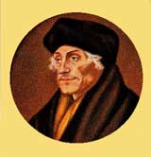
  Эразм Роттердамский (ок.1466 –1536)

- ДВА ВЕЛИКИХ ПЕРЕВОДЧИКА
Великий реформатор  В XV –XVI вв. в Европе происходят огромные перемены. Появляется все больше образованных людей, способных самостоятельно судить о религии и обществе. В церковных делах царит неустройство: многие священники нечестны или ленивы,  проповедуют собственные идеи без ссылок на Библию.  Одним из тех, кто восстал против существующих порядков, был немецкий священник Мартин Лютер, родившийся в 1483 г. В те времена двери церквей часто использовали как доски объявлений. И вот в октябре 1517 г. Мартин Лютер прибил к дверям церкви в Виттен берге лист с 95 тезисами религиозных реформ. Деятельность Лютера  привела к огромным переменам в церкви, которые мы называем Реформацией, а сам он вошел в историю как реформатор церкви.  Беглец  Лютер был объявлен вне закона и ему пришлось укрыться в вартбургском замке. Там Лютер начал переводить Св. Писание на немецкий язык, чтобы и другие люди могли испытать радость, которую он сам находил в чтении Библии.  Лютер полагал, что хороший перевод может быть выполнен только непосредственно с языка оригинала и должен создаваться на основе повседневной разговорной речи.  Полная «Лютеровская Библия» — одна из первых Библий, написанных на языке простых людей, — была опубликована в 1532 г. И сегодня перевод Лютера, оказавший заметное  влияние на формирование современного немецкого языка, остается самой любимой немецкой Библией. | Библия для погонщиков  Библия Уиклифа содержала множество ошибок, допущенных при переводе и переписывании. Даже после изобретения типографского  станка у англичан не было исправной печатной Библии, которую они могли бы читать на своем языке.  Власти считали опасным позволить простым людям читать Библию и самим решать, как и во что им верить. Переводить и печатать какие либо части из Библии запрещалось. Но один англичанин по имени Уильям Тиндейл, как то заявил священнику: «Если Бог сохранит мне жизнь... я сделаю так, что крестьянский парень, погоняющий лошадей, впряженных в плуг, будет знать о Библии больше,  чем знаешь ты ».  Контрабанда Библий  Уильям Тиндейл (1494 – 1536) — величайший английский переводчик Библии. Живя в изгнании в Германии, он перевел с греческого Новый Завет. В 1526 г. напечатанные экземпляры были тайком привезены в Англию в мешках с зерном и корзинах с рыбой.  Мартин Лютер | 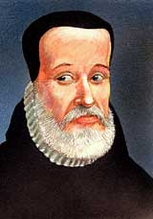  Уильям Тиндейл  Король Генрих VIII повелел их сжечь. Перевод Ветхого Завета Тиндейл закончить не успел: он был предан, схвачен и сожжен на костре в Бельгии. Умирая он молился: «Господи, открой глаза английскому королю ».

- БИБЛИЮ НЕ ОСТАНОВИТЬ
Библия по-голландски  Многие переводы Библии основывались на Библии Лютера. Протестантский перевод Библии на голландский язык был сделан Якобом Лисфельдтом и опубликован в 1526 г. Римско-католическая Церковь выпустила голландский перевод, выполненный Николасом ван Винге в 1548 г.  Библия по-английски  Женевская Библия 1560 г. была переведена английскими протестантами живущими в изгнании в Женеве. Это был самый точный на ту пору английский перевод; иногда его называют «Штанной Библией», потому что в книге Бытия 3:7 в переводе сказано, будто Адам и Ева «сделали себе штаны». Перевод стали немедленно использовать в церквах Шотландии.  Перевод Короля Иакова  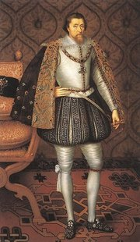  король Иаков I  Когда король Иаков I в 1603 г. вступил на английский трон, в ходу были два перевода: Женевская Библия и Епископская Библия (исправленная версия Библии Майлса Ковердейла, выпущенная в 1568 г.). При содействии короля Иакова решено было подготовить новое издание, | основанное на этих переводах, а также оригинальных греческих и древнееврейских текстах. Пятьдесят ученых разделились на шесть групп, каждая из которых перевела свою часть Библии, а получившийся текст проверила комиссия, куда входили по два ученых из каждой группы. Эта «Одобренная Версия», впервые напечатанная в 1611 г., до сих пор пользуется огромной популярностью благодаря своей точности и красоте языка.  Португальская Библия  Новый Завет на португальском (первод Жоао Феррейра д'Альмейда) был издан в Амстердаме в 1681 г. Полная португальская Библия появилась лишь в 1748-1773 гг.  Библия по-испански  Полная испанская Библия, переведенная Валенсианом Каталаном, появилась в 1417 г., но все экземпляры были уничтожены Инквизицией. Перевод монаха Кассиодора де Рейна, жившего в изгнании, был опубликован в 1569 г. в Базеле (Швейцария). Перевод Рейна, уточненный монахом Киприаном де Валера, был переиздан в 1602 г. и стал общепринятой протестантской Библией на испанском языке (перевод Рейна-Валера).  Библия по-французски  Священник Римско-католической Церкви Жак Лефевр д'Этапль опубликовал французский перевод Нового Завета в Париже в 1523 г. Церковные власти, однако, отнеслись к этому предприятию с подозрением, так как Лефевр симпатизировал Реформации. Поэтому свой полный перевод Библии, включавший неканонические книги Ветхого Завета, Лефевру пришлось печатать в Антверпене (современная Бельгия), где издание не могло быть конфисковано. Переведеннас с Вульгаты эта версия стала известна как Антверпенская Библия. Первая протестантская французская Библия была напечатана в Невшателе (Швейцария) в переводе Пьера Робера Оливетана, двоюродного брата Жана Кальвина. Издание 1650 г., часто называемое французской Женевской Библией, стало признанной французской протестантской Библией. Между тем, французская Римско-католическая Библия была выпущена в Лувенском университете в 1550 г.; ее называют Лувенской Библией. | 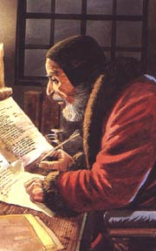  Лефевр д'Этапль переводит Библию  Библия для Италии  Самая первая итальянская Библия была напечатана в Венеции в 1471 г. Католическая Библия Антонио Бручоли была издана в 1530 г., а первая протестантская Библия – 1562. Самая известная протестантская Библия в переводе Джованни Диодати вышла в 1607 г. в Женеве.  Библия по-русски  Библия была издана в России в 1518 г. на славянском языке; она основывалась на переводе, сделанном в 863 г. братьями-проповедниками Кириллом и Мефодием. На русском языке Новый Завет впервые появился в 1821 г., а Ветхий Завет лишь в 1875 г.  Шведская Библия  В 1541 г. Швеция получила Упсальскую Библию; перевод сделал Лаурентис Петри, архиепископ Упсалы.  Библия для датчан  Дания стала приемущественно протестантской страной в начальный период Реформации. Первый датский перевод Нового Завета вышел в свет в 1524 г. Принятую датскую Версию, напечатанную в Копенгагене в 1550 г., называют Библией короля Христиана III, по имени монарха, правившего тогда Данией.
- В НОВЫЙ СВЕТ И ДАЛЬШЕ
Переведя Библию на большинство европейских языков, христиане Европы братили свой взор на другие части света.  Библия для коренных жителей Америки  В XVII веке некоторые английские христиане, называемые «пуританами», почувствовали, что государственная Церковь более не придерживается учения Библии. Группа пуритан, известных как отцы-пилигримы, в 1620 г. отплывает в Северную Америку, чтобы начать там новую жизнь. Спустя одиннадцать лет английский священник Джон Элиот (1604-1690) прибывает в Новый Свет с другой группой колонистов. Выучив язык местных индейцев Массачусетса, Элиот принялся проповедовать им Евангелие. К 1663 г. он перевел всю Библию на язык индейцев Массачусетса. Этот перевод на язык коренных жителей Америки был первой Библией, выпущенной в Северной Америке.  Южная Америка  Первой печатной Библейской книгой для коренных жителей Южной Америки было Евангелие от Луки на языке аймара, выпущенное в свет в 1829 г. Перевод сделал д-р Винсенте Пазос-Канки, перуанец, Живший в Лондоне. | Первая индийская Библия  В начале XVIII в. представители датской миссии пиетистов направились в Ост-Индию. Немецкий миссионер Бартоломей Зигенбальг (1628-1719) перевел Новый Завет на тамильский язык; это самый первый перевод части Библии на какой-либо из языков Индии. Он также успел перевести Ветхий Завет до Книги Руфи. Перевод Зигенбальга завершил другой немецкий миссионер-пиетист Христиан Фридрих Шварц (1726-1760).  К 1800 г. Библия была переведена не менее чем на 70 языков. К 1900 г. хотя бы по одной библейской книге было переведено на 500 с лишним языков. Чем объяснить столь быстрые перемены? В этот период исследователи стали путешествовать по всему миру; предприниматели учреждали конторы своих компаний в далеких странах. Нередко они приглашали священников сопровождать своих торговых агентов; пример Уильяма Кэри вдохнул в христиан энтузиазм к проповеди и переводу Библии. | 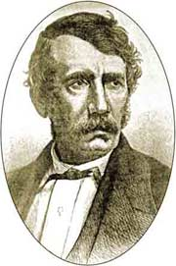  Дэвид Ливингстон  Африка  Исследователи и миссионеры вроде Дэвида Ливингстона стали посещать Африку в XIX в. Шотланщец Роберт Моффат перевел Библию на язык бечуанов.  За переводом Библии на язык йоруба следил Аджай Краутер, освобожденный раб из Нигерии, который стал первым епископом-африканцем. Перевод был завершен 1884 г.

САПОЖНИК, КОТОРЫЙ ПЕРЕВЕЛ БИБЛИЮ  Когда юный англичанин Уильям Кэри (1761-1834) оставил школу, его отдали в подмастерься к сапожнику. Став баптистом, он принялся изучать Новый Завет и сделался баптистским проповедником. Он самостоятельно освоил латынь, древнегреческий, древнееврейский, французский и голландский языки. Кэри уверовал в то, что слова Иисуса: «Идите, научите все народы», были обращены не только к апостолам, но и к христинам всех веков. Кэри призывал своих слушателей: «Ожидайте великого от Бога... Дерзайте на великие свершения ради Бога». Благодаря его рвению в 1792 г. было образовано Баптистское миссионерское ощество. | 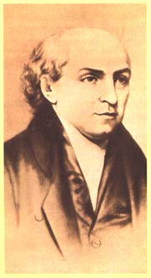  Уильям Кэри, переводчик Библии | Кэри в Индии  В 1793 г. Уильям Кэри вместе с женой и четырьмя детьми отправился в Индию. Там он Зарабатывал на жизнь, служа мастером на фабрике краски индиго, а в свободное время изучил несколько индийских языков. Вскоре он начал переводить Библию на бенгальский язык. В конечном счете под его наблюдением были выполнены переводы полной Библии на шесть местных языков, а отдельные библейские книги были переведены еще на 29 языков, включая санскрит, бенгальский, маратхи и сингалезский.  Коллега Кэри, Джошуа Маршман, приступил к переводу Библии на китайский язык, чем уже занимался другой англичанин Роберт Моррисон. Полная Библия на китайском языке была опубликована в 1823 г.

БИБЛИЯ И АРХЕОЛОГИЯ
Становление археологии  Вероятно,самая ранняя попытка проведения археологических раскопок была предпринята в 1738 г. в Геркулануме, на юге Италии. Геркуланум, как и раскопанные в 1748 г.Помпеи, был засыпан лавой в результате извержения вулкана Везувий в 79 г. по Р. Х. В затвердевшей лаве были прорыты тоннели, позволившие землекопам добраться до сокровищ погребенного города.Там не проводилось систематических исследований слоев земли, не делалось никаких записей, измерений, не составлялось отчетов, без чего невозможно представить современных археологических раскопок.  Историю открытий памятников древности на Ближнем Востоке можно вести с 1799 г., когда один из офицеров Наполеона нашел камень с надписью на трех языках, так называемый «Розеттский камень». Расшифровка этой надписи дала ключ к языку Древнего Египта и,следовательно, к его истории, записанной на зданиях и гробницах прежде не поддававшимися прочтению иероглифами. На протяжении девятнадцатого века предприимчивые люди заполнили музеи Европы привезенными с Ближнего Востока древностями. Предпринимались экспедиции и в Месопотамию. В 1842 г.Поль Ботта опустошил Хорсабад в десяти милях к северу от Ниневии и наполнил парижский Лувр предметами времен ассирийского монарха Саргона II. А О. Г. Лэйярд, начиная с 1845 г., наполнил Британский Музей сокровищами Ниневии, относящимися к правлению другого ассирийского царя, Ашшурнацирапала II. | Глиняные таблички  Между 1846 и 1855 гг. Генри Роулинсон расшифровал древнеперсидскую клинопись в трехъязычной надписи на скале Бехистун, «Розеттском камне Востока». Вскоре были расшифрованы эламитский и аккадский языки, и переведены надписи на камнях и глиняных табличках, которых к нашему времени найдено приблизительно 500 тысяч.Так история Ассирии | и Вавилонии была открыта для мира. Поскольку сама Палестина,область, входящая в состав современных Иордании, Израиля и Сирии, как казалось, была лишена ценных предметов культуры, первые ученые занимались здесь географическими обследованиями, стремясь установить местонахождение древних городов и памятных мест. Раскопки Палестины начались в 1850 г. с Иерусалима, однако первые работы не носили научного характера.
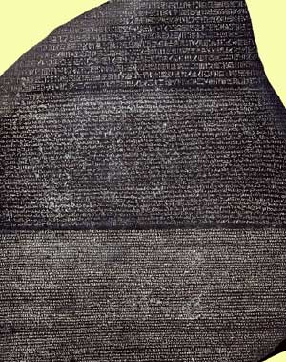
«Розеттский камень», знаменитый ключ к египетским иероглифа

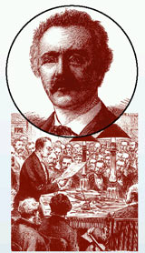  Генрих Шлиман (вверху) выступает  перед научным собранием в Лондоне  Троя Гомера  Немец Генрих Шлиман, раскопавший гомеровскую Трою и Микены,впервые ввел в археологические исследования научную методологию. В 1870 г. Шлиман обнаружил, что характерные курганы, усеивающие сельскую местность по всему Ближнему Востоку, представляют собой наложившиеся друг на друга слои древних городов, разрушавшихся и вновь отстраиваемых на том же самом месте на протяжении веков. Под каждым курганом (или теллем,как они называются на еврейском и арабском языках) лежит древний город или часть города. Разрезая эти слои, примерно так, как режут торт, можно раскрыть историю этого места от недавних времен (у поверхности) до самых ранних (у основания кургана). Потом, 20 лет спустя,английский египтолог Флиндерс Петри за время непродолжительной работы в Телль Хеси, в Палестине, подметил, что каждому слою телля соответствует свой особый стиль керамической посуды. Более тщательно изучив посуду,найденную в каждом слое, он смог проследить изменения в культуре жителей этого места. Он заметил также,что некоторые типы посуды встречались ему ранее, когда он работал в Египте, и там эти типы можно было датировать на основании надписей, встречавшихся на тех же уровнях, что и керамика. | 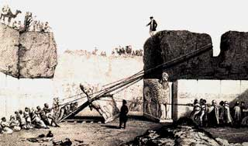  На раскопках Ниневии Генри Лэйярд наблюдает за подъемом гигантской статуи быка
 | Так возникла «сравнительная типология керамики», важнейший технический метод, используемый в современной археологии Палестины для датирования тех стратиграфических уровней, которые не содержат надписей или монет.  Горшки и даты  Открытие Петри было революционным. В древности люди часто сами изготавливали для себя посуду, и при переселении на другое место они не т удились брать посуду с собой, настолько она была недорога. Так как глинянные изделия в земле практически не разрушаются, каждый слой телля содержит множество черепков. Была создана новая хронология, основанная на типологии керамических сосудов; ученые смогли более точно датировать изменения стилей керамики, столь же отчетливые, как нынешние изменения моделей автомобилей. | Одним из создателей типологии керамики был выдающийся археолог Уильям Фоксуэлл Олбрайт. Работая в 1926 –1932 гг.в Телль Бейт Мирсим на юге Палестины, Олбрайт раскопал хорошо стратифицированный курган с обилием глиняной посуды в каждом слое, что позволило ему научно зафиксировать типологическую и хронологическую эволюцию основных форм керамики. Его работа по прежнему лежит в основе всей современной типологии керамики.  Ряд масштабных раскопок в Палестине — например, в Иерусалиме, Самарии, Иерихоне,Таанахе, Мегиддо, Гезере, Лахише и Хацоре — проводился до того, как этот метод датировки вполне развился. После Второй Мировой войны эти города были заново раскопаны археологами, использовавшими не только усовер шенствованный метод хронологической типологии керамики, но и другие современные научные технологии.
 | ТРИ ЛЕГЕНДАРНЫХ АРХЕОЛОГА  Троим из величайших археологов XX века известность принесли библейские исследования.  У.Ф.Олбрайт из университета Джонса Хопкинса, вероятно, величайший археолог в истории, известен работами направлеными против немецких радикальных критиков, подвергавших сомнению историческую достоверность Библии. | Нельсон Глюк ,один из учеников Олбрайта, был иудейским раввином.По его словам, он пользовался Библией как указателем для археологических исследований.  Другой ученик Олбрайта, профессор Дж.Эрнест Райт — один из величайших авторитетов в области археологической методологии. Он писал, что библейский археолог «должен …заниматься стратиграфией и типологией, на которых основывается методология современной археологии … однако главной заботой должны быть не методы, не горшки, не орудия сами по себе.Главный и всепоглощающий интерес в том, чтобы лучше понимать Писание и раскрывать его загадки».

- КАК РАБОТАЮТ АРХЕОЛОГИ
Методы археологов очень далеко ушли от тоннелей времен Геркуланума; очевиден прогресс и по сравнению с началом двадцатого  века, когда добросовестные, но плохо оснащенные копатели атаковали курганы с помощью заступов, тачек и сотен наемных рабочих, в расчетах с которыми действовала система «бакшиша» — каждому нашедшему какую либо ценную вещь платили за нее по рыночной цене.  Научный подход  Современные раскопки — это высоконаучное, тщательно контролируемое и весьма дорогостоящее предприятие. Благодаря высокой стоимости работ и постоянно растущим требованиям к научной точности, проведение раскопок сейчас можно охарактеризовать как  работу выездной научной лаборатории, где высококвалифицированные специалисты в различных областях объединяют свои усилия,  работая в полевых условиях. Перед современной археологической экспедицией стоят пять основных задач: обследование местности,  раскопки, протоколирование находок, их интерпретация и публикация отчетов. В первую очередь, каждое новое место раскопок должно  быть обследовано на километры вокруг; необходимо узнать как можно больше о топографии и истории окружающей местности.  Метод решетки  После обследования местности, место раскопок разбивают на квадраты со стороной 5 метров. Каждый квадрат нумеруют, после чего начинают раскапывать не весь участок, а определенное количество квадратов. Это позволит последующим экспедициям проверить результаты, достигнутые предшественниками и, если необходимо, исправить их ошибки, ведь археологические методы продолжают совершенствоваться. | Многие места, включая Гезер, Иерихон, Хацор и Лахиш, уже были «перекопаны» подобным образом. Квадраты раскапывают пласт за пластом, одновременно обнажая один и тот же исторический слой. Этот метод известен как  «метод Кеньон Уилера» (по именам британских археологов Кэтлин Кеньон и Мортимера Уилера). Он позволяет достигать полного контроля над раскопками. У каждого раскапываемого квадрата присутствует местный наблюдатель, который тщательно следит за всем, что происходит на его участке. Любой объект, который надо идентифицировать и зарегистрировать отдельно, называют локусом; это может быть просто изменение цвета почвы, а может быть каменный пол или стена. Каждому локусу присваивается номер, и все данные,  относящиеся к нему, регистрируются под этим номером.  Протоколирование раскопок  В конце каждого рабочего дня чертят планы поверхности каждого квадрата, как он выглядит с высоты птичьего полета, и составляют список всех локусов, видимых в данный момент. Важные стадии раскопок фиксируют на пленку, эти снимки позднее используют в публикациях. | Когда шурф выкопан,его стены тщательно зарисовывают, потом эти зарисовки становятся ключом к анализу истории данного квадрата. Сведя вместе изображения всех стенок, археолог получает базу для общего анализа раскопанных участков. Как количество слоев в торте можно определить, вырезав из него кусок, так и история обитаемого места отражается в его стратиграфии. Стены раскопов — самое важное свидетельство истории участка, поэтому их старательно оберегают от разрушения; в  месте обнаружения какого либо локуса к стене обязательно прикрепляют специальную бирку с номером этого локуса. Нет ничего важнее тщательного протоколирования раскопок. Археология по своей природе — систематическое разрушение, и после проведения раскопок все раскопанное будет выглядеть уже не так, как прежде. Поэтому фотографии, чертежи, наблюдения контролеров и впечатления, записанные в дневниках,— существенно важные элементы современных раскопок.
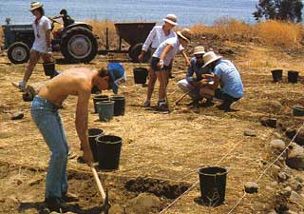
Рабочие раскрывают новый квадрат во время недавних раскопок в Капернауме, Израиль

АРХЕОЛОГИЧЕСКИЕ МЕТОДЫ
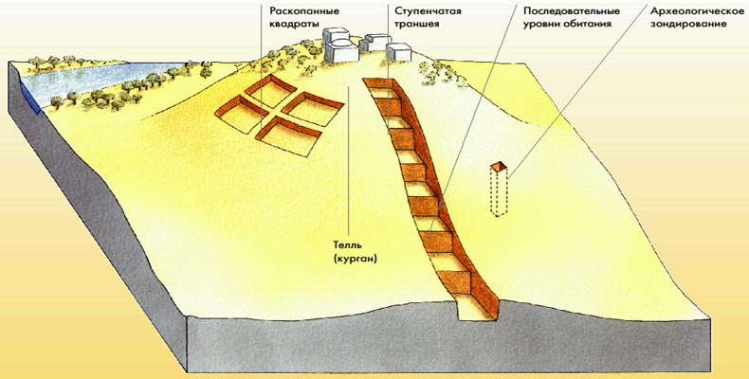
Понимание найденного  Тщательное протоколирование раскопок необходимо для следующего шага — интерпретации находок. Это, разумеется, конечная цель любых исследований, и самая трудная часть всего процесса. На этом этапе обычно свое мнение могут высказать также  контролеры, землекопы добровольцы и административные работники экспедиции.  «Новая археология»  В последние десятилетия в полевой археологиииспользуются новые передовые технологии: наземная и воздушная фотограмметрия, магнетометры, измерители удельного сопротивления, лазерные теодолиты и тахиометры для замеров высоты и проведения  топографической съемки, инфракрасная фотография, анализ облучения керамики потоком быстрых нейтронов, петрографический анализ керамики, термолюминисценция, анализ проб пыльцы и оседания грунта. Все это части «новой археологии», меняющей до неузнаваемости технику раскопок. | Ныне стало возможным датировать открытия с гораздо большей точностью, чем еще несколько лет назад. Теперь мы не просто отмечаем, в каком слое были обнаружены предмет или сооружение (если слои не были перемешаны,то  каждый нижний слой является более ранним по отношению к лежащему над ним), но и можем определять возраст слоя, пользуясь методом сравнительной хронологии керамики.  Методы датировки  На монетах выбивали имена, а иногда и даты, поэтому обнаружение монет заметно облегчает датировку того слоя, в котором они найдены. Для определения возраста органических веществ применяют радиоуглеродный метод: при сжигании органических веществ выделяется радиоактивный углерод 14, количество которого можно измерить прибором наподобие счетчика Гейгера. При идеальных условиях с помощью этого метода возраст находки определяется с точностью до 200 лет. Возраст неорганических материа лов, более древних, чем органические, можно определить с помощью калий-аргонного метода. | Для эпох, наступивших позднее эллинистического периода, разработана хронологическая типология стеклянной посуды,подобная той, что существует для керамической посуды.  Интерпретация данных  Для интерпретации археологических данных обычно пользуются методом параллелизма.Эта процедура требует обязательного подробного знания того, что было раскопано прежде в местах поселений, относящихся к тем же временным рамкам. Если конкретная находка имеет параллели в других местах раскопок,где, по мнению ученых, удалось добиться точной датировки, археологи могут более уверенно истолковывать эту находку. В то же время, необходима особая осторожность, ибо одна ошибочная догадка может повлечь за собой целую цепь порочных выводов. Использование компьютерных технологий для каталогизации находок помогает значительно быстрее и эффективнее прослеживать параллели между ними.

- БИБЛИЯ И ИСТОРИЯ
Возможности археологии, к сожалению, ограничены. Со времен раскопок Генриха Шлимана в Трое было достигнуто многое,тем не менее, археология по прежнему остается неточной наукой. Данные, добытые при раскопках, часто могут иметь множество толкований, и их достоверность остается относительной. Абсолютной точности удается достичь очень редко. Когда появился человек? Сколько лет земле? Когда жил Авраам? Когда случился Исход? Как произошло завоевание Ханаана, путем вторжения извне или в результате внутреннего социального переворота? Был ли Моисей автором Пятикнижия? Ни библейская критика, ни археологические раскопки не могут дать убедительных ответов на эти вопросы. Иногда кажется, что археология и библеистика противоречат друг другу. Проблема заключается отчасти в неспособности адекватно понять библейский текст, отчасти в неправильном истолковании свидетельств археологии. Некоторые места могли быть неверно отождествлены, другие непрофессионально раскопаны, или же данные раскопок были оценены ошибочно. Археология часто может помочь нам лучше понять некоторые вещи, но она редко вносит ясность в трудные места Библии. Требовать от нее слишком многого — значит неверно понимать ее сущность.  Деяния Бога  Библия —это собрание книг,написанных на протяжении веков с позиции иудаистического монотеизма.Библейские авторы никогда не намеревались писать историю в современном смысле; их цель была — продемонстрировать деяния Бога в еврейской истории. Главный вклад археологии в изучение Библии заключается в том, что с ее помощью, мы можем прояснить и нагляднее представить себе историю, в контексте которой возникла библейская вера. Библия была написана не в вакууме, и события, которые в ней описаны, | тоже происходили не в вакууме. Древние евреи испытывали влияние культур других народов, с которыми они контактировали, и Библия отмечает эти влияния, как добрые, так и дурные. Библейская археология проникает вглубь той области древней истории, которая дала рождение Библии.  В чем значение этих камней?  Какую ценность представляют археологические открытия для читателя Библии? Главный вклад археология вносит не в апологетику.  Бесспорно, результаты археологических работ прояснили некоторые трудности. Например, в греческом городе Салоники была найдена надпись на камне, содержащая слово политарх, этот термин Лука употоребляет в Деян 17:6 применительно к римским властям. Критики  Библии считали это ошибкой, поскольку до этого открытия не было никаких свидетельств использования данного термина. С другой  стороны, все попытки найти Иерихон Иисуса Навина или Иерусалим Соломона до сих пор приносили по большей части разочарования. | 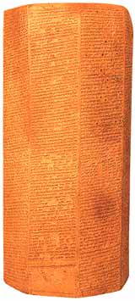  На призме Синаххериба записан рассказ  о событиях его правления
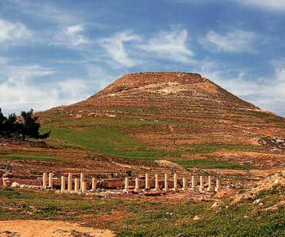
Иродион. Здесь стояли крепость и дворец Ирода Великого

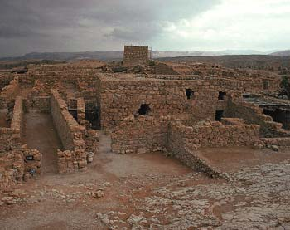  Раскопки в Масаде, вблизи Мертвого моря (Израиль) |  | здесь часть стен, восстановленных Неемией; вот ступени, которые во времена Иисуса вели наверх к Храму; здесь туннель Езекии, ведущий к Силоамскому пруду, где Иисус открыл глаза слепому; вот прекрасные камни Храма, на которые указывали Иисусу ученики.А какое волнение прогуливаться по колесничному городу Соломона и Ахава в Мегиддо; бродить среди руин Кесарии Приморской,величест венного города на Средиземном море, или среди бассейнов, сооруженных ессеями в Кумране, где были найдены свитки Мертвого моря. Акведуки Кесарии,бани Масады и Иерихона, синагоги Галилеи,водные туннели Мегиддо, Хацора, Гезера и Иерусалима, укрепления Лахиша,жертвенники Вифлеема и горы Гевал,форумы и храмы Самарии и Герасы, театры Аммана и Эфеса — все это создает неизгладимое впечатление о цивилизации, когда то существовавшей в этих местах. В своем воображении мы можем восстановить эти города такими, какими они были во времена Авраама, Соломона, Иисуса и Павла.  Исторический контекст  История Иисуса начинается не с «Однажды в некой далекой стране …», а «Когда же Иисус родился в Вифлееме Иудейском во дни царя Ирода …»(Мф 2:1). Как чудесно пересекать холмы Иудеи, ходить по улицам Вифлеема, бродить по Назарету, кататься на лодке по Галилейскому морю или гулять по иерусалимскому Старому Городу. Какое волнение следить за каждым движением лопаты археолога, сознавая, что именно здесь, в этих самых местах, в исторической и географической реальности человечеству было передано самое драгоценное наследие в истории. Вот в чем ценность библейской археологии — в том, что она позволяет поместить веру в реальность древней истории.
Волнующие открытия  Тем не менее, сделано много волнующих открытий, прекрасно иллюстрирующих Библию: глиняная призма Синаххериба (Сеннахирима), упоминающая царя Иудеи Езекию; черный обелиск Салманассара с изображением кланяющегося ему еврейского царя Ииуя;вавилонская хроника, дающая основание датировать разрушение Иерусалима 587 годом до Р. Х.; цилиндр Кира, показывающий, что персидский монарх поощрял подвластные народы, среди которых были и евреи, возвращаться в родные земли и восстанавливать свои города и храмы; надпись на каменном полу театрального двора в Коринфе, содержащая имя Эраста, городского казначея, возможно, того самого, кто упомянут в Рим 16:23; зимний дворец Ирода Великого в Иерихоне и место его погребения в Иродионе. Однако известный археолог, покойный Ролан де Во предостерегал: | «Археология не может “доказывать” Библию. Истина Библии религиозного свойства … Эту духовную истину нельзя ни доказать, ни опровергнуть, она не может быть подтверждена или дискредитирована материальными находками археологов. Однако Библия написана, в большой степени, как историческое повествование … именно подтверждения этой “исторической” правды Библии ждут от археологии».  Ценность археологии  Величайшая ценность археологии для человека, изучающего Библию, в ее способности поместить нашу библейскую веру в ее исторический контекст и продемонстрировать культурный контекст, в котором происходили библейские события. Для тех, кто любит Библию, нет ничего более замечательного, чем стоять на Масличной горе в Иерусалиме и осматривать результаты археологических раскопок в Святом Городе:

